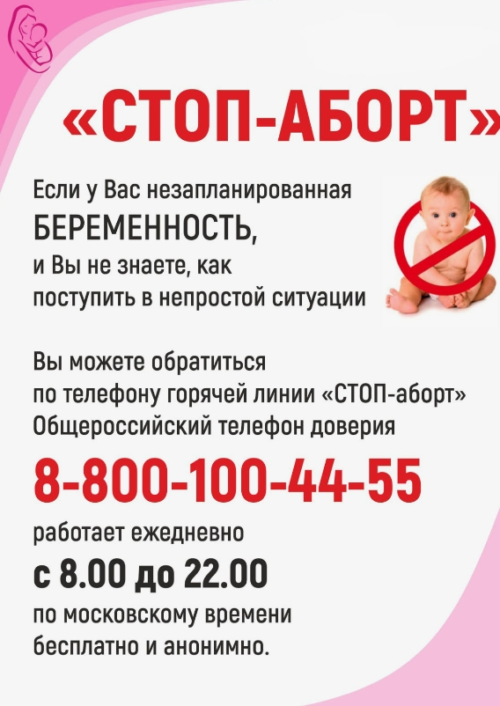

Психологическую помощь бесплатно можно получить в Отделении помощи женщинам, оказавшимся в кризисной ситуации
г.Уфа, ул. 50 лет СССР, д. 27/1,
телефон 8(347) 286-02-53,
e-mail: womendom@mail.ru)

